5.pielikums informatīvajam ziņojumam
“Par valsts budžeta izdevumu pārskatīšanas 2017., 2018. un 2019.gadam
rezultātiem un priekšlikumi par šo rezultātu izmantošanu likumprojekta
“Par vidēja termiņa budžeta 2017., 2018. un 2019.gadam” un likumprojekta
“Par valsts budžetu 2017.gadam” izstrādes procesā”

ATSEVIŠĶU IZDEVUMU VEIDU HORIZONTĀLĀ ANALĪZE

IEŅĒMUMU NEIZPILDES
SATIKSMES MINISTRIJA
Atbilstoši Autoceļu lietošanas nodevas (turpmāk – ALN) likumam tās mērķis ir valsts galveno autoceļu uzturēšana un attīstība, kā arī videi draudzīgāku transportlīdzekļu izmantošanas veicināšanai.
ALN ir viens no SM pamatbudžeta apakšprogrammas “Valsts autoceļu pārvaldīšana, uzturēšana un atjaunošana” finansēšanas avotiem, kuras apmērā paredzēta dotācija no vispārējiem ieņēmumiem valsts galveno autoceļu uzturēšanai un attīstībai.
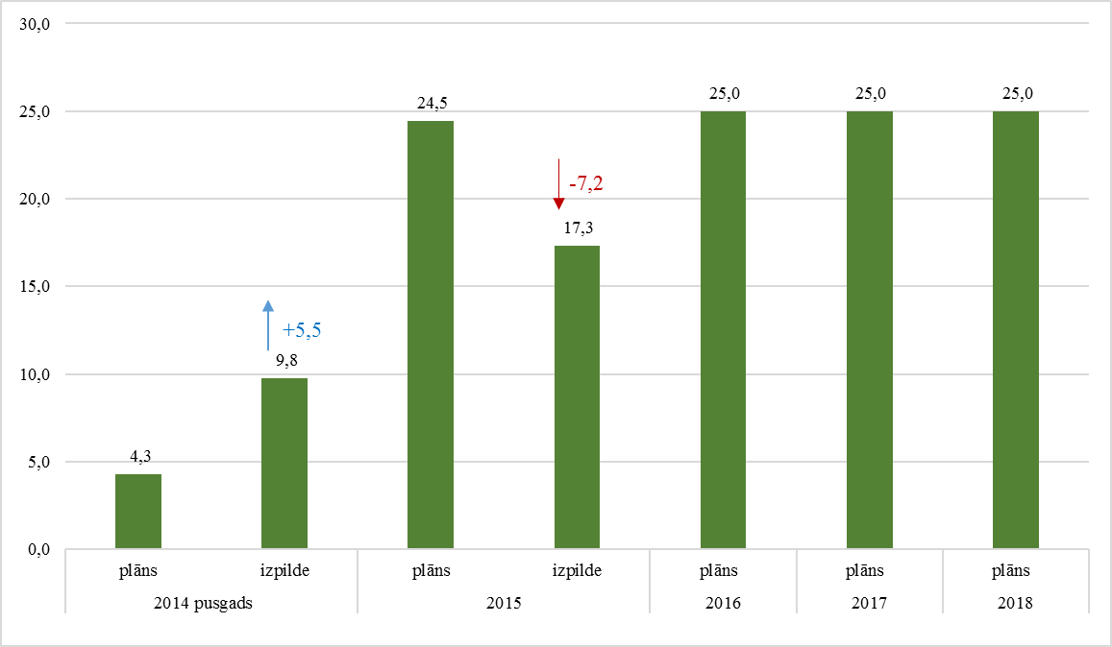
1.att. Autoceļu lietošanas nodeva, milj. euro
Sakarā ar neapmierinošo ieņēmumu no ALN izpildes gaitu 2015.gadā MK 2015.gada 16.novembrī (prot. Nr.59, 23.§ 13.punkts) ir uzdevis SM veikt papildu pasākumus, lai nodrošinātu plānoto ieņēmumu izpildi 2016., 2017. un 2018.gadā 25 milj. euro apmērā katru gadu un, ja faktiskā izpilde 2016.gada pirmajā pusē neatbilst plānotajam, iesniegt MK informatīvo ziņojumu, piedāvājot risinājumus.
2015.gadā ieņēmumu izpilde no ALN bija 17,3 milj. euro, kas par 7,1 milj. euro mazāka, salīdzinot ar plānoto. 2016.gada gada trīs mēnešos ALN ir iekasēta 4,0 milj. euro, kas ir 16% no gada plāna (25 milj. euro). Ņemot vērā minēto, ir pamats domāt vai 2016.gada un turpmāko gadu pašreizējās ALN iekasēšanas prognozes ir pamatotas, iespējams tās ir precizējamas.

EKONOMIKAS MINISTRIJA
2014.gada 19.novembrī MK (protokols Nr.63 22.§) atbalstīja EM priekšlikumu palielināt valsts budžeta ieņēmumus 2015. un turpmākajos gados par 2 185 700 euro, nosakot valsts nodevu par būvniecības pakalpojumiem (darbībām būvkomersantu reģistrā) kā ikgadēju nodevu. Atbilstoši MK lemtajam tika palielināti EM izdevumi budžeta programmā 20.00.00 “Būvniecība” 2015.gadam 1 629 684 euro apmērā, 2016. un 2017.gadam katru gadu 1 902 123 euro apmērā Būvniecības valsts kontroles biroja darbības nodrošināšanai, kā arī sešās citās EM budžeta programmās.
2015.gadā valsts nodeva par reģistrācijas darbībām būvkomersantu reģistrā tika iekasēta par 0,7 milj. euro mazāk nekā bija plānots. Ņemot vērā minēto, EM ir jāveic papildu pasākumus, lai nodrošinātu plānoto ieņēmumu izpildi 2017. un 2018.gadā un, ja faktiskā izpilde 2017.gada pirmajā pusē neatbilst plānotajam, jāsagatavo un jāiesniedz MK informatīvo ziņojumu, piedāvājot fiskāli neitrālu risinājumu Būvniecības valsts kontroles biroja darbības nodrošināšanai, kā arī citu pasākumu finansēšanai.

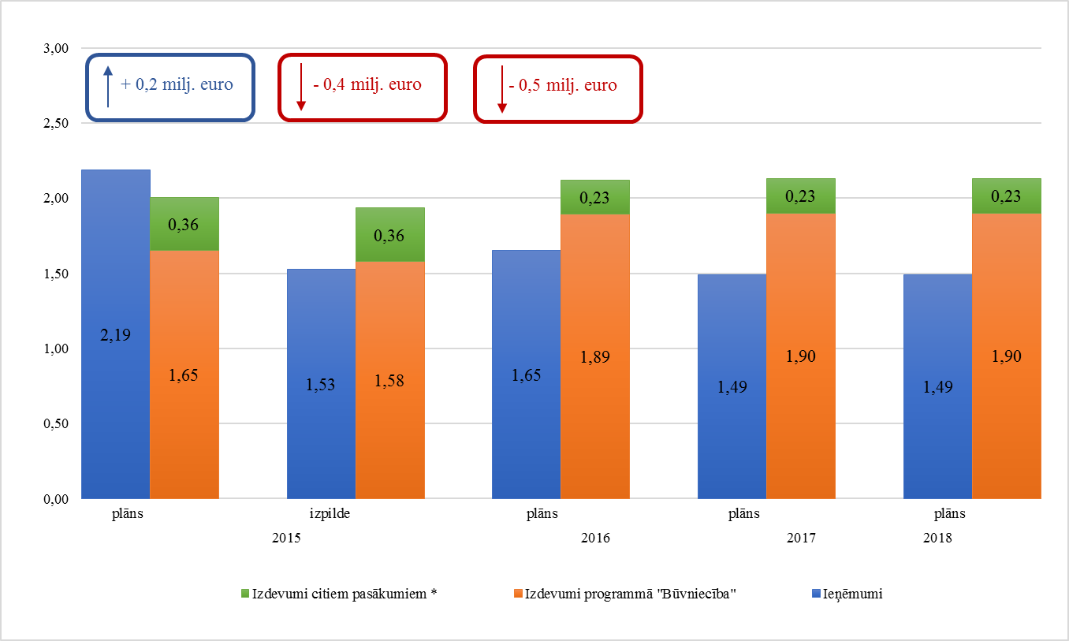
*1) Nozaru vadība un politikas plānošana 2015.g. 227 336 euro, 2016.-2017.g. ik gadu 180 946 euro (nodevas administrēšanai 2 amata vietām (ik gadu 58 066 euro), kā arī būvniecības nozares standartu izstrādei un būvkomersantu klasifikācijas sistēmas uzturēšanai);
2) ekspertu dalībai OECD instrumentos un pasākumos 128 680 euro un 2016-2017.g. ik gadu 52 331 euro (6 programmas)
2.att. Valsts nodevas par reģistrācijas darbībām būvkomersantu reģistrā ieņēmumu un EM budžeta izdevumu analīze 2015.-2016.gadā, milj. euro

KULTŪRAS MINISTRIJA
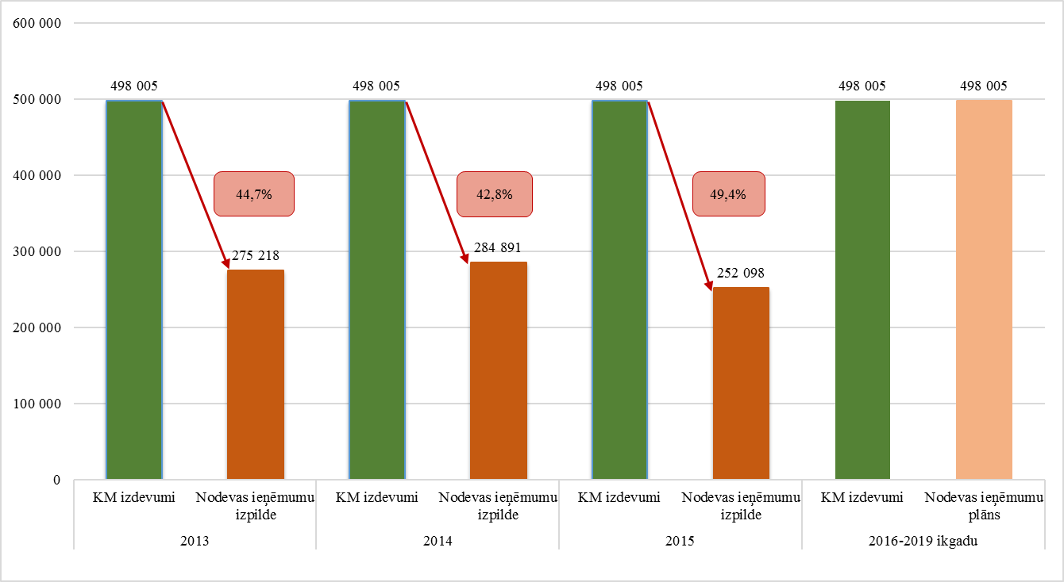
3.att. Dotācija Latvijas Nacionālajam arhīvam maksas pakalpojuma kompensēšanai, sākot no 2013.gada par sociāli tiesiskās izziņas sagatavošanu un izsniegšanu, euro
Sākot no 2013.gada 1.janvāra, Latvijas Nacionālā arhīva maksas pakalpojums par sociāli tiesiskās izziņas sagatavošanu un izsniegšanu tika pārveidots par valsts nodevu, kuru ieskaita valsts budžetā. Minētā maksas pakalpojuma kompensēšanai KM budžeta programmā 21.00.00 “Kultūras mantojums” tika palielināta dotācija no vispārējiem ieņēmumiem 2013.gadā un turpmāk ik gadu 498 005 euro apmērā.
Ņemot vērā, ka nodevas par sociāli tiesiskās izziņas sagatavošanu un izsniegšanu izpilde ir ievērojami mazāka nekā sākotnēji tika plānots (2013.gadā 275 218 euro, 2014.gadā 284 891 euro apmērā un 2015.gadā 252 098 euro apmērā), savukārt dotācija atstāta nemainīgā līmenī ir precizējama dotācija Kultūras ministrijai, samērojot to ar nodevas ieņēmumiem.

Ministre D.Reizniece-Ozola

26.05.2016. 08:30
564
K.Stafecka
Budžeta departamenta Valsts budžeta
politika un kopsavilkuma nodaļas vadītāja vietniece
T. 67095438
Klinta.Stafecka@fm.gov.lv

